aplicação DE REALIDADE VIRTUAL e gamificação PARA AUXILIAR

PACIENTES EM TRATAMENTO DE acrofobia

Alan Felipe Jantz

Prof. Dalton Solano dos Reis – Orientador

# Introdução

Fobia é um medo persistente, excessivo e irreal de algum objeto, pessoa, animal, atividade ou situação (HSM, 2018), que é classificado como um Transtorno de Ansiedade (TA). O termo é utilizado para se referir a um grupo de doenças relacionadas a sentimentos de ansiedade e medo, que estão associadas ao funcionamento corporal e mental, impactando as ações do indivíduo. Aproximadamente 9,3% dos brasileiros apresentam algum sintoma ligado a transtornos de ansiedade, incluindo a acrofobia (medo de altura) (OMS, 2017).

A acrofobia, segundo Boffino (2009), é uma fobia específica relacionada a altura caracterizada pelo medo intenso e desproporcional de locais altos, que faz com que os indivíduos que a possuem evitem situações que possam gerar sofrimento ou desconforto em relação a isso. Este tipo de fobia pode atingir indivíduos de qualquer faixa etária, mas possui alta ocorrência entre pessoas com 5 e 7 anos de idade e por volta dos 14 anos de idade (CURTIS; HILL; LEWIS, 1990 *apud* BOFFINO, 2009). Conforme Menzies e Clarke (1995 *apud* BOFFINO, 2009), os sintomas de acrofobia não estão relacionados às experiências traumáticas (como exposição a lugares altos ou ocorrência de quedas). Desta forma, “a acrofobia não depende unicamente de aspectos psicológicos, mas também de componentes biológicos inerentes ao indivíduo” (BOFFINO, 2009).

O tratamento para transtornos de ansiedade pode ser feito através de medicamentos, com acompanhamento e receita médica, ou através de psicoterapia, junto a um psicólogo ou médico psiquiatra (BVSMS, 2011). Entre os métodos de psicoterapia, pode-se destacar a Terapia de Exposição à Realidade Virtual (TERV), mais conhecida por seu termo em inglês *Virtual Reality Exposure Therapy* (VRET), uma opção de baixo custo que tem se mostrado eficaz devido à melhoria dos ambientes virtuais que nos últimos anos estão mais realistas, ajudando no senso de presença e imersão do indivíduo (PEREIRA; FAÊDA; COELHO, 2020).

O conceito de senso de presença está bastante relacionado com o conceito de imersão dentro da Realidade Virtual (RV). Este segundo trata sobre a precisão que um sistema computacional tem de oferecer ao usuário a ilusão de uma realidade diferente da qual ele se encontra. Por outro lado, o senso de presença é um estado de consciência, ou seja, a percepção psicológica que o indivíduo tem de estar no ambiente virtual (TORI; HOUNSELL, 2018). Em métodos de psicoterapia com intervenção de RV, o senso de presença deve ser fortemente explorado, pois as respostas do indivíduo estão relacionadas aos estímulos discriminativos e eliciadores providos do ambiente virtual (ZACARIN *et al*., 2017). Desta forma, é necessário que o sistema de realidade virtual provenha situações que provoquem, de forma gradual conforme tolerância do indivíduo, o sentimento de desconforto ou ansiedade (PERANDRÉ; HAYDU, 2018).

Devido a estes sentimentos de desconforto e ansiedade provocados pelo ambiente virtual, é possível aplicar mecanismos de gamificação para ajudar o indivíduo a continuar motivado durante a psicoterapia utilizando VRET (FLEMING *et al*., 2017). A proposta da gamificação é utilizar mecanismos e sistemáticas de jogos para motivação e engajamento do indivíduo, a fim de despertar sentimentos positivos e disposição para executar determinadas tarefas, recebendo prêmios, para que ele crie ou adapte suas experiências durante o processo (VIANNA *et al*., 2013).

Diante do exposto, este trabalho propõe um aplicativo de celular para auxiliar pacientes em tratamento de acrofobia, utilizando VRET junto a mecanismos de gamificação, permitindo também acompanhar a evolução do paciente durante o tratamento e utilização do aplicativo.

## OBJETIVOS

O objetivo deste trabalho é disponibilizar um aplicativo para auxiliar pacientes em tratamento de acrofobia utilizando VRET em conjunto com mecanismos de gamificação.

Os objetivos específicos são:

1. gerar ambiente virtual que favoreça o sentimento de ansiedade relacionado ao medo de altura;
2. explorar mecanismos de desafios que o usuário deve realizar dentro do ambiente virtual e dar pontuações ao completar tais desafios;
3. coletar dados do sensor giroscópio do aparelho celular e disponibilizar em um relatório que permita o acompanhamento da evolução do paciente durante a utilização do aplicativo;
4. validar facilidade de uso e aceitação do aplicativo com pessoas que tenham acrofobia.

# trabalhos correlatos

São apresentados trabalhos com características semelhantes aos principais objetivos do estudo proposto. O primeiro é um sistema utilizando realidade virtual focada para o tratamento de acrofobia (ESTÁCIO; JACOB; ARTERO, 2016). O segundo é um estudo sobre eficácia da terapia de exposição à realidade virtual para a fobia de dirigir (COSTA; CARVALHO; NARDI, 2010). Por fim, o terceiro aborda a gamificação em processos medicinais, como terapias utilizando realidade virtual (ADILKHAN; ALIMANOVA, 2020).

## Emprego da Realidade Virtual no Tratamento de Fobia de Altura

Neste trabalho, Estácio, Jacob e Artero (2016) têm como propósito desenvolver um sistema para tratamento de medo de altura, utilizando RV para verificar experimentalmente os resultados que podem ser obtidos com esta metodologia. Para isso, foi criada uma vizinhança (Figura 1) em um ambiente virtual utilizando Linguagem para Modelagem em Realidade Virtual (VRLM), onde o indivíduo pode andar pelo local virtual, explorar prédios e usar elevadores panorâmicos (Figura 2).

Figura – Vizinhança

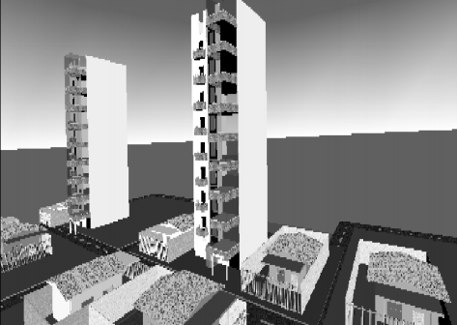

Fonte: Estácio, Jacob e Artero (2016).

Figura – Elevador

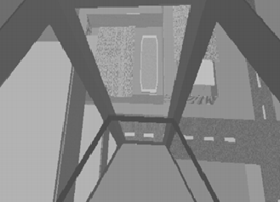

Fonte: Estácio, Jacob e Artero (2016).

Inicialmente, Estácio, Jacob e Artero (2016) destacam que fobia é um medo irracional e incontrolável. Além disso, demonstram situações em que indivíduos fóbicos são prejudicados por ela, diferenciando o impacto entre estas pessoas daquelas que sentem um simples medo. Após isto, o tratamento para fobias é abordado e exemplificado através do método mais comum, conhecido como dessensibilização sistemática, no qual o indivíduo é treinado e exposto gradualmente ao que lhe causa a sensação de medo.

Posteriormente, os autores propõem em sua metodologia a criação de um ambiente virtual imersivo capaz de proporcionar ao indivíduo o sentimento de presença cognitiva, ou seja, o sentimento de estar presente em outro lugar e de que aquele mundo virtual é válido. Além disso, Estácio, Jacob e Artero (2016) também explicam que este mundo virtual pode originar o sentimento de estar em um lugar agressivo (atuando na dessensibilização) em relação ao que sentem medo. Sendo assim, após diversos treinamentos no mundo virtual, espera-se que o indivíduo esteja preparado para enfrentar a mesma situação no mundo real.

Em relação a aplicação, foi utilizada a linguagem VRLM 2.0, com texturas criadas no software Corel Draw 8.0 e executado no navegador Netspace com o *plug-in* Cosmo Player, permitindo a interação do ambiente virtual via Internet, além de equipamentos convencionais (computador, monitor de vídeo comum, teclado e mouse). Por fim, Estácio, Jacob e Artero (2016) concluem que os resultados obtidos conseguem gerar comportamentos similares ao de um ambiente real, destacando que com a ajuda de equipamentos específicos de RV (como luvas e capacetes) é possível melhorar a imersão do indivíduo.

## Exposição por realidade virtual no tratamento do medo de dirigir

O estudo de Costa, Carvalho e Nardi (2010) tem como objetivo analisar pesquisas e revisar evidências que apoiam a eficácia da VRET para tratar o medo de dirigir. Neste trabalho, o objetivo foi evidenciar os impactos desta fobia nos indivíduos, de que maneira ela pode surgir e como a VRET pode ajudar pacientes no tratamento.

Inicialmente, os autores destacam as origens do medo de dirigir, que pode ser devido às experiências traumáticas, como envolvimento em acidentes, falta de autoconfiança em tomar ações durante situações adversas do trânsito ou até mesmo devido às consequências e/ou humilhação de causar um acidente (COSTA; CARVALHO; NARDI, 2010). Logo em seguida, descrevem sobre a VRET e a forma como ela pode auxiliar durante o tratamento da fobia de dirigir. O senso de presença recebe bastante foco durante o estudo enquanto aborda este tipo de psicoterapia, sendo este um dos principais fatores responsáveis pelo bom desempenho da VRET.

Costa, Carvalho e Nardi (2010) relatam que o senso de presença é bem-sucedido quando o mundo real é “desligado” e apenas o mundo virtual gerado computacionalmente é visto e ouvido pelo indivíduo, sendo esta sensação melhorada com a utilização de ferramentas táteis e olfativas. Também destacam que para chegar no ambiente ideal para provocar a sensação de ansiedade ou desconforto, o senso de presença deve ser alto e que níveis de estresse alto também ajudam neste fator.

Em relação ao medo de dirigir, eles descrevem que a terapia de exposição à realidade virtual se mostrou eficaz em comparação aos demais métodos para tratar este tipo de fobia, principalmente a terapia de exposição imaginária, na qual o indivíduo fóbico se imagina na situação. Para a maioria dos pacientes, a VRET pode lhes causar uma sensação mais parecida com a realidade em comparação com a exposição imaginária (COSTA; CARVALHO; NARDI, 2010). Outro ponto destacado é o conforto e continuidade do tratamento que os pacientes têm em confronto com a terapia *in vivo* (em que a terapia é feita em cenários reais, dirigindo carros de verdade), já que os pacientes se sentem mais tranquilos e seguros, uma vez que o ambiente virtual é controlado e pode ser explorado conforme a tolerância deles em relação ao nível de ansiedade da situação.

Em suma, os autores puderam concluir que a utilização de realidade virtual, em especial a VRET, na área de psicologia e terapia possui grandes benefícios, por ser mais barata e aceita pelos pacientes. Além disso, a avaliação dos pacientes que participaram deste tipo de psicoterapia é boa, por se tratar de um ambiente salvo e controlado (COSTA; CARVALHO; NARDI, 2010).

## GAMIFICAÇÃO DE PROCEDIMENTOS MÉDICOS

No trabalho de Adilkhan e Alimanova (2020), os autores exploram a utilização do conceito de gamificação, junto à utilização de realidade virtual, para procedimentos médicos na recapacitação de pacientes. Utilizando um controle Leap Motion, eles desenvolveram o protótipo de jogo no motor de jogos Unity para auxiliar na reabilitação de pacientes que sofreram Acidente Vascular Cerebral (AVC) a recuperar parte da movimentação das mãos e dedos.

Primeiramente, é exposta a forma como a medicina está presente no cotidiano da humanidade e como, em alguns casos, seus tratamentos podem ser dolorosos ou cansativos aos pacientes durante a recuperação. Neste cenário, os autores sugerem a utilização de conceitos de gamificação para tornar os tratamentos e a reabilitação mais empolgantes, envolventes e interessantes. Como exemplo, utilizaram jogos aplicados durante a recuperação de pacientes para incentivar a movimentação do corpo. Adilkhan e Alimanova (2020) comentam que a implementação da gamificação em processos médicos não garante o sucesso do efeito terapêutico. Entretanto, afirmam a gamificação pode oferecer o aumento da atração, motivação e engajamento pelo procedimento, características importantes durante a fisioterapia.

O protótipo desenvolvido possui como objetivo principal fazer com que o processo de reabilitação da movimentação das mãos seja mais lúdico. A aplicação utiliza Leap Motion para captura da movimentação das mãos e dedos. Quando posicionado, o dispositivo composto por duas câmeras e três *Light Emitting Diode* (LED) infravermelhos captura a movimentação do paciente em uma área (ADILKHAN; ALIMANOVA, 2020).

O controle Leap Motion é um módulo de rastreamento óptico que captura a movimentação das mãos e dos dedos com precisão, tornando a interação dos usuários com conteúdo digital mais natural e sem muito esforço (ULTRALEAP, 2021). Um exemplo de utilização pode ser visto na Figura 3, mostrando uma pessoa movimentando as mãos em frente a um computador conectado ao sensor Leap Motion, exibindo no monitor um modelo esquelético da mão imitando as ações do usuário.

Figura – Pessoa utilizando o sensor Leap Motion

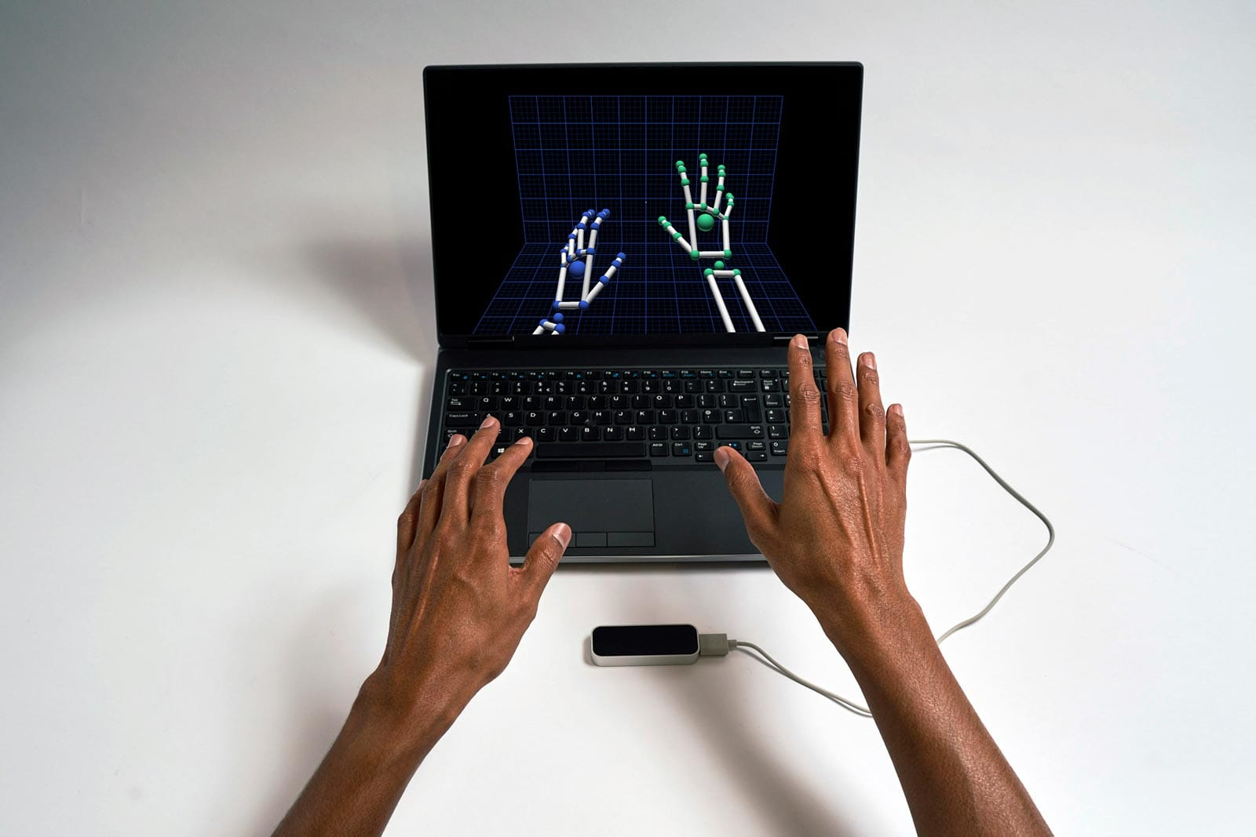

Fonte: Ultraleap (2021).

No jogo, o usuário interage com objetos tridimensionais, modelados usando Unity 3D, completando níveis e passando diferentes cenários (ADILKHAN; ALIMANOVA, 2020). Os autores destacam também como a realidade virtual e a realidade aumentada ajudam pacientes durante o tratamento e a recuperação. No artigo, eles demonstram a utilização da realidade aumentada com pacientes em reabilitação de membros perdidos, ajudando-os a aliviar tensão na região em que o membro perdido estava. É importante ressaltar que o tipo de tecnologia utilizada durante este tipo de procedimento deve atender às condições do paciente e se adequar a ele (ADILKHAN; ALIMANOVA, 2020). Na Figura 4 é possível ver um dos quartos de exercícios. Enquanto isso, na Figura 5 é possível observar a representação virtual da mão capturada pelo sensor Leap Motion, permitindo ao paciente escolher uma representação humana ou robótica.

Figura - Quarto virtual de exercício

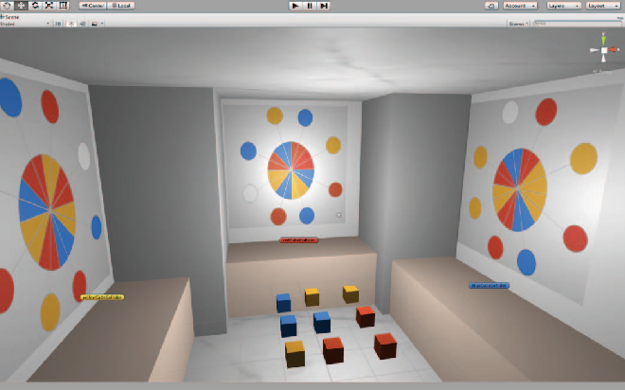

Fonte: Alimanova *et al*. (2017).

Figura - Representação virtual da mão que o usuário pode escolher

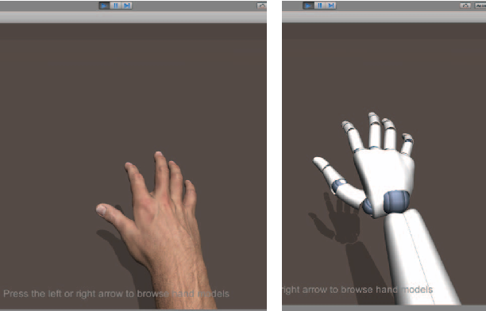

Fonte: Alimanova *et al*. (2017).

Através de exemplificações de trabalhos que utilizaram jogos e aplicações com gamificação em tratamentos médicos e da aplicação desenvolvida, Adilkhan e Alimanova (2020) concluem que este tipo de abordagem pode ajudar na motivação e comprometimento dos pacientes. Eles afirmam que, assim, é possível obter algum tipo de recompensa (como pontuação, conquistas ou prêmios) e as pessoas naturalmente buscam este sentimento de reconhecimento e realização. Além disso, por ser um tratamento fora do tradicional, os pacientes desenvolvem interesse e motivação para utilizá-lo (ADILKHAN; ALIMANOVA, 2020).

# proposta Do aplicativo

Nesta seção será apresentada a relevância do aplicativo na questão social e tecnológica. Além disso, os trabalhos correlatos são comparados com o aplicativo proposto. Também serão descritos os Requisitos Funcionais (RF) e Requisitos Não Funcionais (RNF), finalizando com a metodologia e o cronograma planejado para o desenvolvimento do aplicativo.

## JUSTIFICATIVA

O Quadro 1 agrupa e compara os trabalhos correlatos expostos.

Quadro 1 - Comparativo dos trabalhos correlatos

|  |  |  |  |
| --- | --- | --- | --- |
| Trabalhos Correlatos  Características | Estácio, Jacob e Artero (2016) | Costa, Carvalho e Nardi (2010) | Adilkhan e Alimanova (2020) |
| Possui aplicativo ou protótipo | Sim | Não | Sim |
| Utiliza realidade virtual | Sim | Sim | Não |
| Utiliza realidade aumentada | Não | Não | Sim |
| Utilização específica | Acrofobia | Amaxofobia | Reabilitação da movimentação das mãos |
| Aborda VRET | Não | Sim | Não |
| Aborda gamificação | Não | Não | Sim |
| Relacionado a transtornos de ansiedade | Sim | Sim | Não |
| Utilizado em terapia | Sim | Não | Sim |
| Ferramenta de modelagem utilizada | VRLM 2.0 | Não utilizado | Unity 3D |
| Hardware específico usado | computador, monitor de vídeo comum, teclado e mouse | Não utilizado | Sensor Leap Motion |

Fonte: elaborado pelo autor.

A partir do Quadro 1, é possível perceber que todos os trabalhos abordam diferentes áreas de utilização específica. O trabalho de Estácio, Jacob e Artero (2016), foi utilizado para a acrofobia (medo de altura) junto a realidade virtual. Enquanto isso, o trabalho de Costa, Carvalho e Nardi (2010) é focado na amaxofobia (medo de dirigir), também com realidade virtual. Por fim, o trabalho de Adilkhan e Alimanova (2020) trata da reabilitação da movimentação das mãos utilizando realidade aumentada.

O trabalho de Estácio, Jacob e Artero (2016) também possui um aplicativo, desenvolvido utilizando a VRLM 2.0 como ferramenta de modelagem, e um computador, monitor de vídeo, teclado e mouse como hardwares específicos. Adilkhan e Alimanova (2020) também desenvolveram em seu trabalho um protótipo, utilizando Unity 3D para modelagem, e o sensor Leap Motion como hardware específico. O estudo de Costa, Carvalho e Nardi (2010), entretanto, não possui protótipo, não utilizou nenhuma ferramenta de modelagem nem hardware específico, mas foi o único a abordar VRET. Desta mesma forma, o trabalho de Adilkhan e Alimanova (2020) é o único a utilizar gamificação em sua abordagem.

Perante o exposto, conclui-se que a utilização de realidade virtual ou aumentada pode ser utilizada em diversos tipos de tratamento, possuindo bastante potencial em psicoterapias (como a VRET), conforme apresentado nos estudos de Estácio, Jacob e Artero (2016) e Costa, Carvalho e Nardi (2010). Entretanto, apenas um dos trabalhos correlatos, Adilkhan e Alimanova (2020), apresentou a gamificação como diferencial no engajamento dos pacientes durante o tratamento.

Desta maneira, o aplicativo proposto neste trabalho tem como objetivo aprofundar os conhecimentos perante as áreas de realidade virtual em psicoterapias, em especial a VRET, e a gamificação em procedimentos médicos, neste caso, o tratamento de fobias. Este trabalho torna-se relevante pelo potencial para contribuir no tratamento de pacientes com acrofobia. Através dos dados coletados durante a utilização do aplicativo, o psicólogo ou médico psiquiatra pode acompanhar a aceitação e evolução do paciente com este tipo de psicoterapia. Além disso, também pode-se destacar a relevância tecnológica, devido à criação de um aplicativo de celular utilizando motores de jogos para fins diferentes do entretenimento digital – neste caso, para auxiliar no tratamento de fobias.

## REQUISITOS PRINCIPAIS DO PROBLEMA A SER TRABALHADO

O aplicativo proposto deve:

1. renderizar um ambiente virtual (RF);
2. permitir que o usuário se locomova dentro do ambiente virtual (RF);
3. proporcionar ao usuário sentimento de desconforto/ansiedade (RF);
4. implementar mecanismos de gamificação, tais quais desafios que o usuário deve concluir e pontuação ao atingir objetivos (RF);
5. coletar dados do comportamento do usuário durante a utilização do aplicativo através do sensor giroscópio (RF);
6. emitir um relatório de desempenho do usuário durante a utilização do aplicativo para acompanhamento do psicólogo ou médico psiquiatra (RF);
7. utilizar o motor de jogos Unity (RNF);
8. ser compatível com o sistema operacional Android (RNF);
9. ser implementado utilizando a linguagem C# (RNF).

## METODOLOGIA

O trabalho será desenvolvido respeitando as seguintes etapas:

1. levantamento bibliográfico: realizar levantamento bibliográfico com relação ao domínio do estudo a ser abordado, como fundamentos de realidade virtual, especificações do motor de jogos utilizado, fundamentos sobre VRET e gamificação;
2. levantamento dos requisitos: reavaliar os requisitos propostos, baseando-se nas informações coletadas da etapa anterior, além de realizar o refinamento deles a fim de atender os objetivos propostos;
3. especificação do trabalho: definir quais técnicas de realidade virtual serão utilizadas para causar a sensação de desconforto/ansiedade para provocar o medo de altura e realizar a modelagem do aplicativo utilizando os padrões da Unified Modeling Language (UML);
4. implementação: implementar efetivamente o aplicativo proposto utilizando a linguagem C# e o ambiente de desenvolvimento Visual Studio, junto ao motor de jogos Unity e seu ambiente de desenvolvimento próprio (Unity Editor);
5. testes de validação: efetuar testes do aplicativo, verificar se atende os requisitos propostos. Efetuar testes em campo, com pessoas que possuem medo de altura, a fim de monitorar o comportamento destes usuários durante a utilização do aplicativo. Analisar se os dados coletados durante a utilização estão de acordo com o sentimento relatado pelo paciente;
6. análise dos resultados: nesta etapa, será realizada a análise dos resultados obtidos pelo aplicativo.

As etapas serão realizadas nos períodos relacionados no Quadro 2.

Quadro 2 - Cronograma

|  |  |  |  |  |  |  |  |  |  |  |
| --- | --- | --- | --- | --- | --- | --- | --- | --- | --- | --- |
|  | 2021 | | | | | | | | | |
|  | ago. | | set. | | out. | | nov. | | dez. | |
| etapas / quinzenas | 1 | 2 | 1 | 2 | 1 | 2 | 1 | 2 | 1 | 2 |
| levantamento bibliográfico |  |  |  |  |  |  |  |  |  |  |
| levantamento dos requisitos |  |  |  |  |  |  |  |  |  |  |
| especificação do trabalho |  |  |  |  |  |  |  |  |  |  |
| implementação |  |  |  |  |  |  |  |  |  |  |
| testes de validação |  |  |  |  |  |  |  |  |  |  |
| análise dos resultados |  |  |  |  |  |  |  |  |  |  |

Fonte: elaborado pelo autor.

# REVISÃO BIBLIOGRÁFICA

Esta seção tem por objetivo explorar os temas principais associados ao projeto. Primeiramente, é feita uma introdução à RV, sobre a importância da imersão e sentimento de presença. Em seguida, é explicado mais sobre o motor de jogos Unity e o que ele pode proporcionar durante a criação de jogos. Por fim, é abordada a gamificação e seus mecanismos, além da forma que podem ser explorados para gerar engajamento dos usuários.

## REALIDADE VIRTUAL

De acordo com Tori e Hounsell (2018), Realidade Virtual (RV) é uma realidade alternativa criada artificialmente, capaz de estimular sentimentos, ensinar, divertir e reagir às nossas ações, ou seja, um ambiente digital que pode ser experimentado como um ambiente real. Nestes ambientes gerados computacionalmente, o usuário pode interagir com objetos virtuais, trazendo as sensações do mundo real para o ambiente virtual.

Um dos conceitos bastante relacionados com RV é a imersão. Conforme Sater e Wilbur (1997 *apud* TORI; HOUNSELL, 2018), ela “se refere a quão preciso determinado sistema computacional é ao prover ao usuário a ilusão de uma realidade diferente daquela na qual este se encontre [...]”. Segundo Tori e Hounsell (2018), a visão é o sentido que mais recebe foco em sistemas de RV, mas outros sentidos, como audição e tato, também podem ser explorados.

Segundo Cummings *et at*. (2012 *apud* TORI; HOUNSELL, 2018), quando tratado do sentido de visão, a imersão pode ser medida através da qualidade de imagem (textura e detalhamento), campo de visão, estereoscopia e rastreamento (precisão e tempo de resposta do sistema às ações do usuário). Por outro lado, Jerald (2015 *apud* TORI; HOUNSELL, 2018) traz outros parâmetros de medição, como a abrangência (abordagem de diferentes sentidos, como audição e tato), a combinação de diferentes sentidos e o envolvimento que eles trazem ao usuário (campo de visão, áudio espacial, entre outros), além da vivacidade (qualidade da simulação) e interatividade com elementos do ambiente virtual.

Outro conceito é o senso de presença. Sater e Wilbur (1997 *apud* TORI; HOUNSELL, 2018) a classificam como “[...] um estado de consciência: a percepção psicológica que o usuário tem de estar no ambiente virtual”. Desta forma, Tori e Hounsell (2018) destacam a subjetividade deste tipo de percepção em um sistema de realidade virtual, já que varia de usuário para usuário, e que a forma mais difundida de a medir é através de questionários.

Conforme Lombard e Ditton (1997 *apud* TORI; HOUNSELL, 2018), a presença pode ser definida como “[...] a ilusão perceptiva de não mediação”. Ou seja, fazer com que o intermédio entre o mundo virtual e o mundo real seja quase imperceptível ao usuário, como por exemplo, trocar a tela de um monitor por uma projeção do mundo virtual (TORI; HOUNSELL, 2018). Para Jerald (2015 *apud* TORI; HOUNSELL, 2018), a ilusão de presença pode ser categorizada como espacial (sentir-se no local), corporal (sentir que tem um corpo), física (interagir com elementos do cenário) ou social (interagir e comunicar-se com personagens do ambiente virtual).

## unity

Unity é um motor multiplataforma, lançado pela Unity Technologies em 2005, que pode ser utilizado para o desenvolvimento e criação de jogos tridimensionais, bidimensionais, com realidade virtual, realidade aumentada ou ainda servir como simulador. Com ele, é possível criar o jogo e distribuí-lo para diversas plataformas, como dispositivos móveis, videogames, computadores ou navegadores de internet (UNITY, 2021).

Conforme Juliani *et al*. (2020), esta plataforma de desenvolvimento de jogos também é responsável por servir como motor de renderização e de física (que simula a física em modelos virtuais tridimensionais), contendo também uma interface gráfica para desenvolvimento, chamada de Unity Editor, ilustrado na Figura 6. Este motor de jogos é bastante flexível, abrange diversos tipos de jogabilidade e simulação, permitindo a criação de jogos de quebra-cabeças que dependem da física ou jogos competitivos com múltiplos agentes.

Figura - Unity Editor

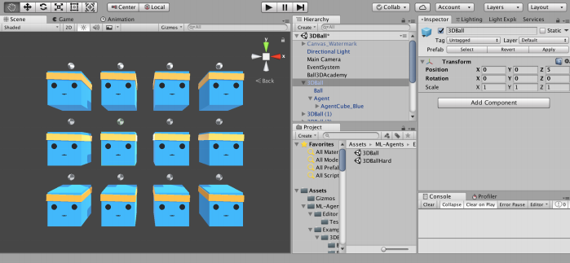

Fonte: Juliani *et al*. (2020).

Para aplicações com RV, Unity fornece processos de renderização de alta definição sem perda de desempenho, permitindo que gráficos mais realistas sejam aplicados. Além disso, o motor de jogos também fornece suporte ao áudio espacial, que ajusta a forma que um áudio é transmitido de uma fonte de áudio baseado no local do usuário. Estes fatores ajudam na imersão e no senso de presença do usuário (UNITY, 2021).

## gamificação

As necessidades humanas, conforme Maslow (1943 *apud* VIANNA *et al*., 2013), podem ser divididas em básicas, que são essenciais para a sobrevivência humana (como alimentar-se, respirar ou beber água), ou complexas, como segurança e realização pessoal. Segundo Vianna *et al*. (2013), os seres humanos buscam naturalmente estes sentimentos durante a vida, mas que dificilmente são satisfeitos, devido ao fato de que regras, metas e instruções não são bem definidas, além da falta de reconhecimento e recompensas. Desta forma, “é compreensível que os seres humanos tenham criado jogos, visto que eles saciam de modo mais simples, rápido, claro e eficiente essa constante busca [...] por conquistar ou cumprir objetivos” (VIANNA *et al*., 2013).

Entretanto, segundo Vianna *et al*. (2013), a gamificação não consiste no ato de criar jogos, mas de utilizar seus mecanismos como uma metodologia, a fim de melhorar a experiência dos usuários, despertar emoções positivas e de atrelar recompensas virtuais ou físicas ao cumprimento de tarefas. Ela consiste na utilização de mecânicas de jogos para resolver problemas ou despertar o engajamento de algum público-alvo. Ainda conforme Vianna *et al*. (2013), estas mecânicas tornam tarefas tediosas ou repetitivas mais agradáveis, podendo ser utilizadas no âmbito da saúde, educação, políticas públicas, entre outros.

De acordo com Vianna *et al*. (2013), a motivação é um dos fatores principais da gamificação, pois é através dela que o engajamento dos usuários é obtido, uma vez que traz satisfação ao usuário por concluir determinada atividade ou tarefa. Além disso, ela pode ser categorizada como motivação intrínseca, quando surge da vontade própria do usuário, ou extrínseca, quando ela surge como aspiração de alguma recompensa externa, tais como bens materiais ou reconhecimento.

Para Busarello (2016), elementos como metas, respostas às ações do usuário e pontuação de desempenho podem ser abordados na gamificação. Entretanto, as metas devem possuir curto prazo, as respostas devem ser imediatas e a frequência de compensação deve ser curta, para dar ao usuário uma sensação contínua de progressão. Segundo Vianna *et al*. (2013), “a meta é o motivo que justifica a realização de uma atividade por parte dos jogadores [...]”. Entretanto, conforme destacado por Busarello (2016), a meta é diferente do objetivo, pois esta primeira é orientada a atividade ou tarefa sendo executada, enquanto o objetivo é orientado para o todo, dependendo da conclusão das metas para que seja finalizado.

Com relação às respostas do usuário, sua “função principal é informar aos jogadores como está sua relação com os diferentes aspectos que regulam sua interação com a atividade” (VIANNA *et al*., 2013). Vianna *et al*. (2013) realça a importância deste elemento para o estímulo da motivação, fazendo com que o usuário esteja constantemente consciente do seu nível de progresso em relação à meta. Além disso, outro elemento que ajuda no fomento da motivação é a utilização de desafios, que devem ser equilibrados aos níveis do usuário, ou seja, nem tão fáceis, nem tão difíceis para serem superados (CSIKSZENTMIHALYI, 2008 *apud* BUSARELLO, 2016).

No que se refere à recompensas, de acordo com Vianna *et al*. (2013), elas são “a principal razão pela qual os jogadores se motivam a persistir em um jogo até sua conclusão, ou mesmo permanecerem jogando [...]”. Entretanto, as recompensas devem ser abordadas baseando-se no tipo de perfil do usuário que irá utilizar a aplicação gamificada ou jogo, uma vez que tipos de jogadores diferentes têm anseios diferentes. Segundo Vianna et al. (2013), elas podem ser dadas na forma de classificação (baseado em pontos ou quantidade de conquistas) ou como acesso a conteúdo ou habilidades exclusivas. Além destas opções, os usuários também podem ser recompensados com brindes, como itens especiais.

Em suma, a gamificação, segundo Busarello (2016), pode ser entendida como estratégias motivacionais, que se aproveitam de sistemáticas comuns e conceitos de jogos para melhorar o engajamento de indivíduos e favorecer o aproveitamento das situações em que é aplicado. Além disso, “os elementos comuns aos jogos [...] contribuem para a construção de experiências dentro do ambiente gamificado, favorecendo a participação voluntária do indivíduo” (BUSARELLO, 2016).

Referências

ADILKHAN, Shyngys; ALIMANOVA, Мadina. GAMIFICATION OF MEDICAL PROCESSES. **Suleyman Demirel University Bulletin**: Natural and Technical Sciences, [S.l.], v. 53, n. 2, p. 5-10, 2020.

ALIMANOVA, Madina et al., Gamification of Hand Rehabilitation Process Using Virtual Reality Tools: Using Leap Motion for Hand Rehabilitation. **First IEEE International Conference on Robotic Computing (IRC)**, Taichung, Taiwan, p.336-339, 2017.

BOFFINO, Catarina C. **Medo de altura**: desempenho cognitivo e controle postural. 2009. Dissertação (Mestrado em Neurociências e Comportamento) - Instituto de Psicologia, Universidade de São Paulo, São Paulo, 2009.

BUSARELLO, Raul I. **Gamification**: princípios e estratégias. São Paulo: Pimenta Cultural, 2016. E-book.

BVSMS (org). **Ansiedade**. [S.l.], 2011. Disponível em: <http://bvsms.saude.gov.br/bvs/dicas/224_ansiedade.html>. Acesso em: 21 março 2021.

COSTA, Rafael T.; CARVALHO, Marcele R.; NARDI, Antonio E. Virtual reality exposure therapy in the treatment of driving phobia. **Psic.: Teor. e Pesq.**, Brasília, vol. 26, n. 1, p.131-137, 2010.

ESTÁCIO, Soraya C.; JACOB, Liliane J.; ARTERO, Almir O. **Emprego da Realidade Virtual no Tratamento de Fobia de Altura**. 2010. Dissertação (Bacharelado em Ciência da Computação) - Faculdade de Informática, Universidade do Oeste Paulista, Presidente Prudente, 2016.

FLEMING, Theresa M. et al. Serious Games and Gamification for Mental Health: Current Status and Promising Directions. **Frontiers in Psychiatry**, [S.l.], v. 7, n. 1, p.1-7, 2017.

HSM. **Phobia**: what is it?. [Longwood, Flórida, Estados Unidos da América], 2018. Disponível em: <https://www.health.harvard.edu/a_to_z/phobia-a-to-z>. Acesso em: 21 março 2021.

JULIANI et al. **Unity**: A general platform for Intelligent Agents. São Francisco, Califórnia, Estados Unidos da América, 2020. Disponível em: <https://arxiv.org/abs/1809.02627>. Acesso em: 21 mai. 2021.

OMS (org.). **Depression and Other Common Mental Disorders**: global health estimates. Genebra, 2017. Disponível em: <https://www.who.int/mental_health/management/depression/prevalence_global_health_estimates/en/>. Acesso em: 21 março 2021.

PERANDRÉ, Yhann H. T.; HAYDU, Verônica B. **Um Programa de Intervenção para Transtorno de Ansiedade Social com o Uso da Realidade Virtual**. Trends in Psychology, Ribeirão Preto, v. 26, n. 2, p. 851-866, 2018.

PEREIRA, Julie; FAÊDA, Leonardo; COELHO, Alessandra. **Evolução do VRET para Auxiliar no Tratamento de Fobias**: uma Revisão Sistemática. In: SIMPÓSIO DE REALIDADE VIRTUAL E AUMENTADA (SVR), 22, 2020, Evento Online. Anais [...]. Porto Alegre: Sociedade Brasileira de Computação, 2020. p. 418-422.

TORI, Romero; HOUNSELL, Marcelo S. (org.). **Introdução a Realidade Virtual e Aumentada**. Porto Alegre: Editora SBC, 2018. E-book.

ULTRALEAP. **Leap Motion Controller**. Disponível em: <https://www.ultraleap.com/product/leap-motion-controller>. Acesso em: 20 mai. 2021.

UNITY. **Unity Real-Time Development Platform**. Disponível em: <https://unity.com>. Acesso em 21 mai. 2021.

VIANNA, Ysmar et al. **Gamification, Inc.**: como reinventar empresas a partir de jogos. Rio de Janeiro: MJV Press, 2013. E-book.

ZACARIN, Marcela R. J. et al. Senso de presença: Proposta de uma definição analítico-comportamental. **Acta Comportamentalia: Revista Latina de Análisis de Comportamiento**, Veracruz, v. 25, n. 2, p. 249-263, 2017.

ASSINATURAS

(Atenção: todas as folhas devem estar rubricadas)

Assinatura do(a) Aluno(a): _____________________________________________________

Assinatura do(a) Orientador(a): _________________________________________________

Assinatura do(a) Coorientador(a) (se houver): ______________________________________

|  |
| --- |
| Observações do orientador em relação a itens não atendidos do pré-projeto (se houver): |

FORMULÁRIO DE avaliação – PROFESSOR TCC I

Acadêmico(a):

Avaliador(a):

|  |  |  |  |  |
| --- | --- | --- | --- | --- |
| ASPECTOS AVALIADOS1 | | atende | atende parcialmente | não atende |
| ASPECTOS TÉCNICOS | 1. INTRODUÇÃO   O tema de pesquisa está devidamente contextualizado/delimitado? |  |  |  |
| O problema está claramente formulado? |  |  |  |
| 1. OBJETIVOS   O objetivo principal está claramente definido e é passível de ser alcançado? |  |  |  |
| Os objetivos específicos são coerentes com o objetivo principal? |  |  |  |
| 1. JUSTIFICATIVA   São apresentados argumentos científicos, técnicos ou metodológicos que justificam a proposta? |  |  |  |
| São apresentadas as contribuições teóricas, práticas ou sociais que justificam a proposta? |  |  |  |
| 1. METODOLOGIA   Foram relacionadas todas as etapas necessárias para o desenvolvimento do TCC? |  |  |  |
| Os métodos, recursos e o cronograma estão devidamente apresentados? |  |  |  |
| 1. REVISÃO BIBLIOGRÁFICA (atenção para a diferença de conteúdo entre projeto e pré-projeto)   Os assuntos apresentados são suficientes e têm relação com o tema do TCC? |  |  |  |
| ASPECTOS METODOLÓGICOS | 1. LINGUAGEM USADA (redação)   O texto completo é coerente e redigido corretamente em língua portuguesa, usando linguagem formal/científica? |  |  |  |
| A exposição do assunto é ordenada (as ideias estão bem encadeadas e a linguagem utilizada é clara)? |  |  |  |
| 1. ORGANIZAÇÃO E APRESENTAÇÃO GRÁFICA DO TEXTO   A organização e apresentação dos capítulos, seções, subseções e parágrafos estão de acordo com o modelo estabelecido? |  |  |  |
| 1. ILUSTRAÇÕES (figuras, quadros, tabelas)   As ilustrações são legíveis e obedecem às normas da ABNT? |  |  |  |
| 1. REFERÊNCIAS E CITAÇÕES   As referências obedecem às normas da ABNT? |  |  |  |
| As citações obedecem às normas da ABNT? |  |  |  |
| Todos os documentos citados foram referenciados e vice-versa, isto é, as citações e referências são consistentes? |  |  |  |

PARECER – PROFESSOR DE TCC I ou COORDENADOR DE TCC

**(preencher apenas no projeto):**

|  |  |  |
| --- | --- | --- |
| O projeto de TCC será reprovado se:   * qualquer um dos itens tiver resposta NÃO ATENDE; * pelo menos **4 (quatro)** itens dos **ASPECTOS TÉCNICOS** tiverem resposta ATENDE PARCIALMENTE; ou * pelo menos **4 (quatro)** itens dos **ASPECTOS METODOLÓGICOS** tiverem resposta ATENDE PARCIALMENTE. | | |
| **PARECER**: | ( ) APROVADO | ( ) REPROVADO |

Assinatura: Data:

FORMULÁRIO DE avaliação – PROFESSOR AVALIADOR

Acadêmico(a):

Avaliador(a): Luciana P. de Araújo Kohler

|  |  |  |  |  |
| --- | --- | --- | --- | --- |
| ASPECTOS AVALIADOS1 | | atende | atende parcialmente | não atende |
| ASPECTOS TÉCNICOS | 1. INTRODUÇÃO   O tema de pesquisa está devidamente contextualizado/delimitado? | X |  |  |
| O problema está claramente formulado? | X |  |  |
| 1. OBJETIVOS   O objetivo principal está claramente definido e é passível de ser alcançado? | X |  |  |
| Os objetivos específicos são coerentes com o objetivo principal? |  | X |  |
| 1. TRABALHOS CORRELATOS   São apresentados trabalhos correlatos, bem como descritas as principais funcionalidades e os pontos fortes e fracos? |  | X |  |
| 1. JUSTIFICATIVA   Foi apresentado e discutido um quadro relacionando os trabalhos correlatos e suas principais funcionalidades com a proposta apresentada? |  | X |  |
| São apresentados argumentos científicos, técnicos ou metodológicos que justificam a proposta? | X |  |  |
| São apresentadas as contribuições teóricas, práticas ou sociais que justificam a proposta? | X |  |  |
| 1. REQUISITOS PRINCIPAIS DO PROBLEMA A SER TRABALHADO   Os requisitos funcionais e não funcionais foram claramente descritos? | X |  |  |
| 1. METODOLOGIA   Foram relacionadas todas as etapas necessárias para o desenvolvimento do TCC? | X |  |  |
| Os métodos, recursos e o cronograma estão devidamente apresentados e são compatíveis com a metodologia proposta? | X |  |  |
| 1. REVISÃO BIBLIOGRÁFICA (atenção para a diferença de conteúdo entre projeto e pré-projeto)   Os assuntos apresentados são suficientes e têm relação com o tema do TCC? | X |  |  |
| As referências contemplam adequadamente os assuntos abordados (são indicadas obras atualizadas e as mais importantes da área)? | X |  |  |
| ASPECTOS METODOLÓGICOS | 1. LINGUAGEM USADA (redação)   O texto completo é coerente e redigido corretamente em língua portuguesa, usando linguagem formal/científica? | X |  |  |
| A exposição do assunto é ordenada (as ideias estão bem encadeadas e a linguagem utilizada é clara)? | X |  |  |

PARECER – PROFESSOR AVALIADOR:

**(preencher apenas no projeto)**

|  |  |  |
| --- | --- | --- |
| O projeto de TCC ser deverá ser revisado, isto é, necessita de complementação, se:   * qualquer um dos itens tiver resposta NÃO ATENDE; * pelo menos **5 (cinco)** tiverem resposta ATENDE PARCIALMENTE. | | |
| **PARECER**: | ( X) APROVADO | ( ) REPROVADO |

Assinatura: Luciana P. de Araújo Kohler Data: 28/06/2021